HƯỚNG DẪN TOÀN DIỆN GIT – GITHUB CHO NGƯỜI MỚI BẮT ĐẦU
kieutuandung@gmail.com
BUỔI 1: Cỗ máy thời gian (Làm việc Cục bộ)
- Mục tiêu: Sinh viên "lưu" được lịch sử thay đổi của dự án trên máy tính cá nhân.
- Lý thuyết (Siêu đơn giản):
  - Git là gì? -> Nó là một "cỗ máy thời gian" cho code. Giúp bạn quay lại bất kỳ thời điểm nào bạn muốn.
  - Tại sao không dùng "Save As v1, v2..."? -> Vì nó lộn xộn, dễ mất file và không biết "v2" khác "v1" ở đâu.
  - 3 Vùng (3 Cú pháp):
    - Working (Nơi bạn code): File bạn đang gõ.
    - Staging (Nơi "chờ" chụp ảnh): git add -> Bỏ file vào phòng chờ.
    - Repo (Nơi lưu ảnh): git commit -> "Tách!", chụp lại khoảnh khắc.
- Thực hành:
  - Cài đặt Git (và VS Code).
  - Cấu hình tên và email: git config --global user.name "...", git config --global user.email "..."
- PHT 1: Nhiệm vụ "Commit Đầu tiên"
  - Tạo thư mục my-portfolio.
  - Mở thư mục bằng VS Code.
  - Mở Terminal trong VS Code.
  - Gõ git init (Khởi tạo "cỗ máy thời gian").
  - Tạo file index.html (gõ ! để tạo cấu trúc HTML5). Thêm thẻ <h1>Ten Cua Ban</h1>.
  - Gõ git add index.html (Đưa file vào phòng chờ).
  - Gõ git commit -m "Commit dau tien: Tao file index.html" (Chụp ảnh!).
- Kết quả (Nộp PHT 1): Chụp ảnh màn hình Terminal sau khi gõ lệnh git log. (Phải thấy rõ commit vừa tạo).
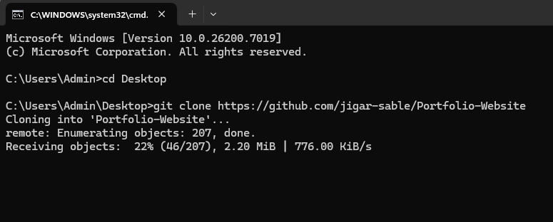
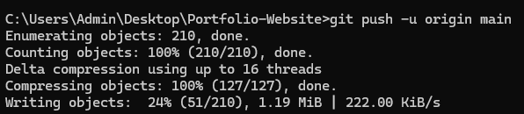

BUỔI 2: GitHub & Bản sao lưu (Làm việc Từ xa)
- Mục tiêu: Đẩy "cỗ máy thời gian" (local repo) lên một "bản sao lưu" an toàn trên mạng (GitHub).
- Lý thuyết:
  - GitHub là gì? -> Nó như Google Drive hoặc Dropbox, nhưng dành riêng cho các dự án Git.
  - Local Repo (Máy bạn) vs. Remote Repo (GitHub).
  - push là gì? -> Là "đẩy" code từ máy bạn lên GitHub.
- Thực hành:
  - Tạo tài khoản GitHub.
  - Tạo một repo mới trên GitHub (tên là my-portfolio, để "Public").
- PHT 2: Nhiệm vụ "Đẩy lên Mạng"
  - Tại repo trên GitHub, copy 2 dòng lệnh mà GitHub hướng dẫn (phần "…or push an existing repository from the command line").
  - Dán 2 dòng lệnh đó vào Terminal (trong VS Code của dự án my-portfolio):
    - git remote add origin https://github.com/TEN-CUA-BAN/my-portfolio.git
    - git push -u origin main
- Kết quả (Nộp PHT 2): Chụp ảnh màn hình repo my-portfolio trên GitHub, cho thấy file index.html và commit "Commit dau tien..." đã xuất hiện.
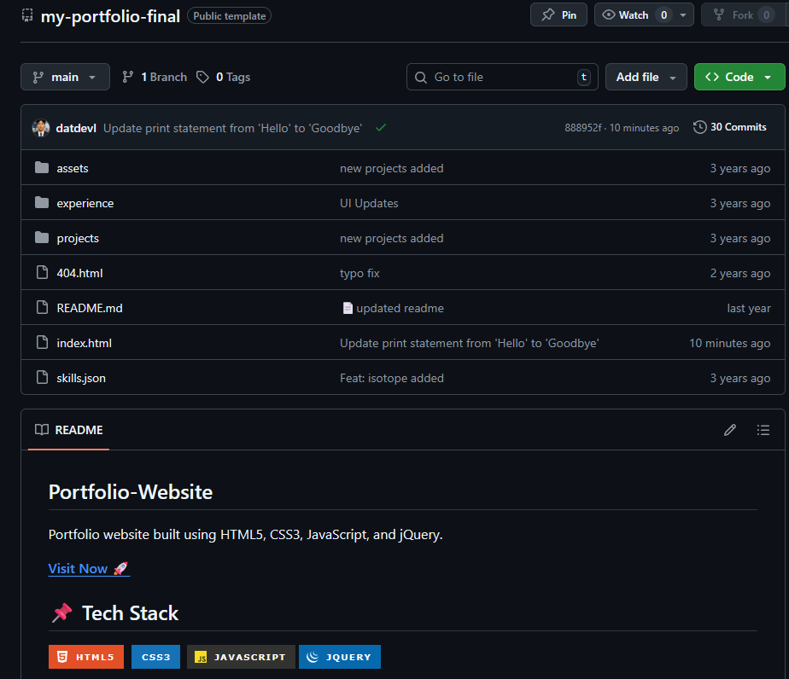
BUỔI 3: Phân nhánh (Branching) (Bắt đầu Làm việc Nhóm)
- Mục tiêu: (Bài quan trọng nhất) Sinh viên tạo một "bản nháp" (nhánh mới) để làm tính năng mới mà không làm hỏng "bản chính thức" (nhánh main).
- Lý thuyết:
  - Tại sao phải "phân nhánh"? -> Tưởng tượng bạn đang viết văn (nhánh main). Bạn muốn thử viết một cái kết khác, nhưng không chắc nó hay. Bạn "photocopy" (branch) ra một bản nháp (tinh-nang-moi) để viết thử. Nếu hay thì gộp, không hay thì vứt bản nháp đi.
  - Nhánh main (hoặc master) là "bản chính thức", "bản sạch", không bao giờ code trực tiếp lên đây.
- Thực hành:
  - Case Study: "Thêm mục 'Sở thích' vào portfolio".
- PHT 3: Nhiệm vụ "Làm Tính năng Mới"
  - Trong Terminal, gõ git branch them-so-thich (Tạo nhánh mới).
  - Gõ git checkout them-so-thich (Di chuyển sang nhánh mới).
  - (Quan trọng) Sửa file index.html: Thêm thẻ <h2>So thich</h2> và <ul>...</ul>.
  - Lưu file.
  - Gõ git add index.html (Hoặc git add .).
  - Gõ git commit -m "Hoan thanh: Them muc So thich"
- Kết quả (Nộp PHT 3): Chụp ảnh màn hình Terminal sau khi gõ lệnh git log --graph --oneline --all. (Phải thấy rõ 2 nhánh main và them-so-thich đã tách ra).
Đã clone lên github nên sẽ báo
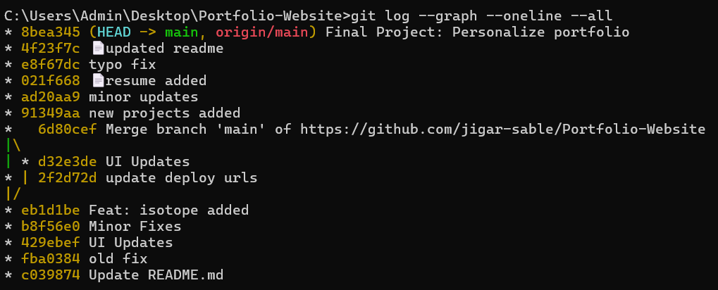
BUỔI 4: Kết hợp Code & Pull Request (Quy trình Nhóm)
- Mục tiêu: Sinh viên biết cách "yêu cầu gộp" bản nháp (them-so-thich) vào bản chính (main) thông qua tính năng "Pull Request" của GitHub.
- Lý thuyết:
  - "Merge" là gì? -> Là "trộn" code từ nhánh này sang nhánh khác.
  - "Pull Request (PR)" là gì? -> Là "trái tim" của GitHub. Đây là một yêu cầu (Request) gửi cho người quản lý, nói rằng: "Tôi đã làm xong tính năng ở nhánh them-so-thich, làm ơn xem (review) và gộp (merge) nó vào main giúp tôi."
- Thực hành:
  - Đẩy nhánh mới lên GitHub.
- PHT 4: Nhiệm vụ "Tạo Pull Request Đầu tiên"
  - Trong Terminal, gõ git push -u origin them-so-thich (Đẩy nhánh "Sở thích" lên GitHub).
  - Mở trang repo trên GitHub.
  - GitHub sẽ tự động hiện một thanh màu vàng -> Click "Compare & pull request".
  - Điền tiêu đề (vd: "Add Hobbies Section"), click "Create pull request".
  - (Tự đóng vai quản lý) Click vào tab "Pull Requests" của repo.
  - Click vào PR bạn vừa tạo.
  - Click nút "Merge pull request" -> "Confirm merge".
- Kết quả (Nộp PHT 4): Chụp ảnh màn hình PR trên GitHub, cho thấy trạng thái "Merged" (màu tím).
- 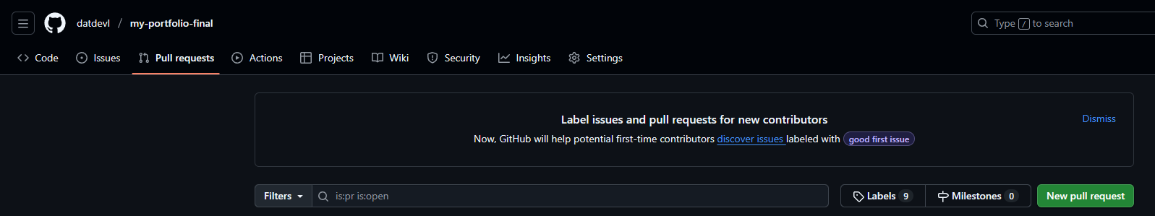
BUỔI 5: Đồng bộ & Xung đột (Workflow hàng ngày)
- Mục tiêu: Sinh viên biết cách lấy code mới nhất về (pull) và biết cách "gỡ rối" khi 2 người sửa cùng một dòng (conflict).
- Lý thuyết:
  - git pull là gì? -> Lệnh quan trọng nhất hàng ngày. pull = fetch + merge (Lấy code mới nhất từ GitHub về và tự động trộn vào nhánh hiện tại).
  - "Merge Conflict" (Xung đột) là gì? -> Khi bạn pull code mới về, nhưng code mới đó (trên GitHub) sửa đúng dòng mà bạn cũng đang sửa (trên máy bạn). Git không biết chọn ai, nó sẽ "báo lỗi" và nhờ bạn gỡ rối.
- Thực hành (Giảng viên tạo conflict):
  - (Giảng viên) Yêu cầu SV đảm bảo đã merge PR ở Buổi 4.
  - (Giảng viên) Hướng dẫn SV lên GitHub, mở file index.html và sửa trực tiếp (Edit in place) dòng <h1>Ten Cua Ban</h1> thành <h1>TEN CUA BAN (DA SUA TREN GITHUB)</h1> và commit.
- PHT 5: Nhiệm vụ "Sửa Conflict"
  - (Sinh viên) Quay lại VS Code, đảm bảo đang ở nhánh main (git checkout main).
  - Sửa file index.html (trên máy), đổi dòng <h1>Ten Cua Ban</h1> thành <h1>TEN CUA BAN (DA SUA O LOCAL)</h1> (lưu file, nhưng không commit).
  - Trong Terminal, gõ git pull origin main.
  - XUNG ĐỘT! (Git báo "MERGE CONFLICT").
  - Mở file index.html, VS Code sẽ hiển thị các dấu <<<<< HEAD, =====, >>>>>.
  - Sinh viên phải tự tay xóa hết các dấu này và chọn nội dung mình muốn giữ (ví dụ: <h1>TEN CUA BAN (DA GIAI QUYET XONG)</h1>).
  - Lưu file.
  - Gõ git add .
  - Gõ git commit -m "Giai quyet conflict o file index" (Lưu ý: Git có thể tự mở trình commit).
  - Gõ git push origin main.
- Kết quả (Nộp PHT 5): Chụp ảnh màn hình git log mới nhất (phải thấy "Merge commit" hoặc "Giai quyet conflict..."). Đây là bằng chứng sinh viên đã vượt qua thử thách cuối cùng.
PHIẾU HỌC TẬP 00: CHUẨN BỊ "ĐỒ NGHỀ" (SETUP MÔI TRƯỜNG)
- Học phần: Git và GitHub cho Người mới bắt đầu
- Buổi học: 0 (Tự chuẩn bị ở nhà TRƯỚC KHI vào Buổi 1)
- Tên Sinh viên: Lê Văn Đạt
- Mã Sinh viên: 1071020090

1. Mục tiêu Nhiệm vụ
Kết thúc buổi "tự học" này, bạn PHẢI:
- Có được một tài khoản GitHub (Đây là "Google Drive" cho code của bạn).
- Cài đặt thành công VS Code (Trình soạn thảo code "xịn" nhất).
- Cài đặt thành công Git (Phần mềm "Cỗ máy thời gian" trên máy tính).
- (Quan trọng nhất) Mở và chạy thử được một cửa sổ dòng lệnh (Terminal / Git Bash).
2. Bối cảnh
Bạn không thể soạn văn bản nếu không có Microsoft Word. Tương tự, bạn không thể học Git nếu không có 3 "món đồ nghề" sau:
- GitHub (Tài khoản): Nơi bạn lưu code trên mạng.
- VS Code (Phần mềm): Nơi bạn viết code (giống như Notepad, nhưng xịn hơn 1000 lần).
- Git (Phần mềm): "Trái tim" của môn học, giúp bạn "lưu" và "đẩy" code.
Chúng ta sẽ cài đặt chúng ngay bây giờ.
3. Các bước Thực hiện (PHT Task)
Nhiệm vụ 1: Đăng ký Tài khoản GitHub (5 phút)
Đây là "Facebook" của lập trình viên. Hãy tạo một tài khoản nghiêm túc.
- Truy cập trang: https://github.com/
- Click vào nút "Sign up" (Đăng ký) màu xanh lá.
- Làm theo các bước hướng dẫn (Nhập email, tạo mật khẩu, chọn username).
  - Mẹo: Hãy chọn một username (tên người dùng) thật chuyên nghiệp (ví dụ: nguyenvana, an-nguyen-dev) vì nhà tuyển dụng sau này có thể sẽ xem nó. Tránh các tên như beheo123, proGamer99...
- Sau khi đăng ký, hãy vào email của bạn để xác thực (Verify) tài khoản.
- Bạn đã có tài khoản GitHub!
Nhiệm vụ 2: Cài đặt Visual Studio Code (VS Code) (5 phút)
Đây là nơi chúng ta sẽ gõ code.
- Truy cập trang: https://code.visualstudio.com/
- Trang web sẽ tự nhận diện bạn dùng Windows hay macOS và hiển thị nút "Download" phù hợp. Click vào đó để tải về.
- Chạy file vừa tải về.
- Quan trọng (Đối với Windows): Trong lúc cài đặt, khi thấy màn hình "Select Additional Tasks", hãy tick vào cả 4 ô (như hình dưới). Việc này sẽ giúp bạn mở thư mục bằng VS Code nhanh hơn. *
- Với các màn hình khác, chỉ cần bấm "Next" -> "Next" -> "Install".
Nhiệmvụ 3: Cài đặt Git (Trái tim của môn học) (10 phút)
Đây là phần mềm lõi. Cách cài đặt hơi khác nhau giữa Windows và macOS.
A. Đối với sinh viên dùng Windows (Rất quan trọng)
- Truy cập trang: https://git-scm.com/downloads
- Click vào "Windows" để tải bản cài đặt (thường là "64-bit Git for Windows Setup").
- Chạy file vừa tải về.
- ĐỪNG HOẢNG SỢ! Trình cài đặt này có RẤT NHIỀU (khoảng 10-15) màn hình "Next".
  - Chiến lược: Bạn chỉ cần bấm "Next" ... "Next" ... "Next" ... "Install" ở TẤT CẢ các bước.
  - Không cần thay đổi bất kỳ cài đặt mặc định nào. Cứ để nguyên và bấm "Next" cho đến khi hoàn thành.
  - (Tùy chọn) Nếu bạn thấy màn hình "Choosing the default editor used by Git", hãy chọn "Visual Studio Code" trong danh sách (thay vì "Vim"). Nếu không thấy cũng không sao.
B. Đối với sinh viên dùng macOS (Siêu dễ)
- Mở ứng dụng "Terminal" (Vào Applications -> Utilities -> Terminal).
- Gõ chính xác lệnh sau vào và bấm Enter:
Bash
git --version
- Nếu Git chưa được cài, macOS sẽ tự động hiển thị một cửa sổ pop-up hỏi bạn: "The 'git' command requires the command line developer tools. Would you like to install the tools now?".
- Bạn chỉ cần click "Install" và ngồi chờ. macOS sẽ tự động tải và cài đặt Git (và các công cụ khác) cho bạn.
4. Kết quả (Sản phẩm Nộp)
Bạn phải nộp 2 ảnh chụp màn hình để chứng minh đã cài đặt thành công.
Ảnh 1: Bằng chứng có tài khoản GitHub
- Chụp ảnh màn hình trang profile (hồ sơ) GitHub của bạn.
- (Phải thấy rõ username của bạn).
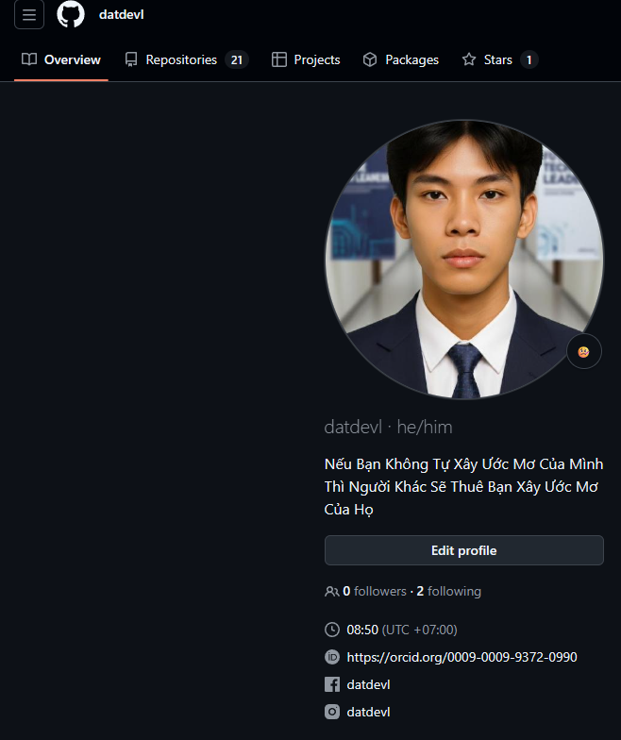
Ảnh 2: Bằng chứng đã cài đặt Git (Quan trọng nhất)
- Với Windows: Bấm chuột phải vào Desktop (màn hình nền), bạn sẽ thấy một tùy chọn mới là "Git Bash Here". Hãy click vào đó.
- Với macOS: Mở ứng dụng "Terminal".
- Một cửa sổ dòng lệnh màu đen (hoặc xanh) sẽ hiện ra. Đừng sợ!
- Gõ chính xác lệnh sau và bấm Enter:
Bash
git --version
- Chụp ảnh màn hình cửa sổ này, phải thấy rõ kết quả (ví dụ: git version 2.40.1.windows.1 hoặc tương tự).
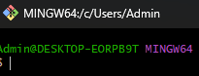
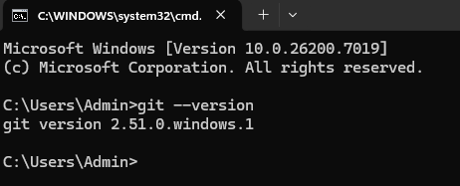
(Dán 2 ảnh màn hình của bạn vào đây hoặc nộp file ảnh riêng theo yêu cầu của Giảng viên)

(Kết thúc PHT 00 - Hãy đảm bảo bạn hoàn thành nó TRƯỚC khi Buổi 1 bắt đầu!)

PHIẾU HỌC TẬP 01: CỖ MÁY THỜI GIAN
- Học phần: Git và GitHub cho Người mới bắt đầu
- Buổi học: 1 - Cỗ máy thời gian (Làm việc Cục bộ)
- Tên Sinh viên: Lê Văn Đạt
- Mã Sinh viên: 1971020090

1. Mục tiêu Nhiệm vụ
Kết thúc buổi học này, bạn PHẢI:
- Cài đặt thành công Git trên máy tính cá nhân.
- Tạo ra được một "kho chứa" (Repository) Git trên máy của mình.
- Biết cách "lưu ảnh" (commit) một thay đổi của dự án (tạo file index.html).
- Biết cách xem lại "cuốn album ảnh" (log) lịch sử thay đổi.
2. Bối cảnh (Case Study)
Chúng ta bắt đầu xây dựng dự án "Portfolio Cá nhân Siêu đơn giản". Hôm nay, chúng ta sẽ tạo viên gạch đầu tiên: file index.html và lưu lại khoảnh khắc này bằng Git.
3. Các bước Thực hiện (PHT Task)
Bạn hãy mở Terminal (trên máy Mac/Linux) hoặc Git Bash (trên Windows) và thực hiện lần lượt các lệnh sau.
Bước 1: Cấu hình "Danh tính" (Làm 1 lần duy nhất)
Git cần biết bạn là ai để "đóng dấu" lên các bức ảnh (commit).
Bash
# Thay "Ten Cua Ban" bằng tên của bạn
git config --global user.name "Ten Cua Ban"

# Thay "email@cuaban.com" bằng email của bạn (dùng email GitHub nếu có)
git config --global user.email email@cuaban.com
Bước 2: Khởi tạo Dự án
- Tạo một thư mục cho dự án (ví dụ: my-portfolio-simple).
- Di chuyển vào thư mục đó bằng dòng lệnh (cd ten-thu-muc).
- Khởi tạo "cỗ máy thời gian" (kho chứa Git):
Bash
git init
Lệnh này sẽ tạo một thư mục ẩn tên là .git. Đây chính là "cỗ máy thời gian". Tuyệt đối không xóa thư mục này!
Bước 3: Tạo "Viên gạch đầu tiên" (File index.html)
- Mở thư mục này bằng VS Code (Gõ code . trong Terminal).
- Tạo một file mới tên là index.html.
- Trong file index.html, gõ nội dung sau:
HTML
<!DOCTYPE html>
<html lang="vi">
<head>
<meta charset="UTF-8">
<title>Portfolio Cua Toi</title>
</head>
<body>
<h1>Portfolio Cua [Ten Cua Ban]</h1>
</body>
</html>
Bước 4: Lưu "Bức ảnh" Đầu tiên (Commit)
Bây giờ, chúng ta sẽ nói cho Git biết để lưu lại khoảnh khắc này.
- Kiểm tra trạng thái: (Không bắt buộc nhưng nên biết)
Bash
git status
(Bạn sẽ thấy file index.html màu đỏ, nghĩa là "untracked" - chưa được theo dõi).
- Đưa file vào "Phòng chờ" (Staging):
Bash
git add index.html
(Lệnh này nói với Git: "Hãy chuẩn bị chụp ảnh file này nhé!").
- Chụp ảnh (Commit):
Bash
git commit -m "Commit dau tien: Tao file index.html"
(Lệnh này chính thức "Tách!", chụp lại khoảnh khắc. -m là viết tắt của "message" - thông điệp mô tả bức ảnh này).
4. Kết quả (Sản phẩm Nộp)
Để chứng minh bạn đã hoàn thành nhiệm vụ, hãy gõ lệnh sau vào Terminal:
Bash
git log
Yêu cầu nộp: Chụp một ảnh màn hình (screenshot) Terminal của bạn, phải thấy rõ:
- Lệnh git log màbạn đã gõ.
- Kết quả hiển thị bên dưới, bao gồm mã commit (dòng dài màu vàng), Author (Tên và email của bạn) và thông điệp commit ("Commit dau tien: Tao file index.html").
(Dán ảnh màn hình của bạn vào đây hoặc nộp file ảnh riêng theo yêu cầu của Giảng viên)
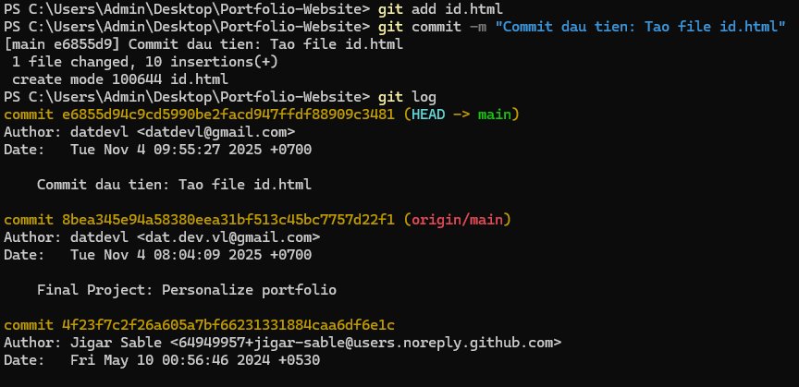

(Kết thúc PHT 01)

PHIẾU HỌC TẬP 02: BẢN SAO LƯU TRÊN MẠNG
- Học phần: Git và GitHub cho Người mới bắt đầu
- Buổi học: 2 - GitHub & "Bản sao lưu" (Làm việc Từ xa)
- Tên Sinh viên: Lê Văn Đạt
- Mã Sinh viên: 1971020090

1. Mục tiêu Nhiệm vụ
Kết thúc buổi học này, bạn PHẢI:
- Tạo được một "kho chứa" (Repository) trên GitHub.
- Biết cách "kết nối" kho chứa trên máy (Local Repo) của bạn từ PHT 1 với kho chứa trên GitHub (Remote Repo).
- "Đẩy" (push) được code từ máy tính của mình lên GitHub thành công.
2. Bối cảnh (Case Study)
Ở PHT 1, bạn đã tạo dự án my-portfolio-simple và "chụp ảnh" (commit) thành công. Nhưng toàn bộ lịch sử đó chỉ nằm trên máy bạn. Nếu máy tính của bạn bị hỏng, bạn sẽ mất hết!
GitHub giống như một "Google Drive dành cho code". Nhiệm vụ hôm nay là "upload" (đẩy) dự án của bạn lên GitHub để sao lưu an toàn và chuẩn bị cho làm việc nhóm.
3. Các bước Thực hiện (PHT Task)
Bước 1: Tạo kho chứa (Repository) rỗng trên GitHub
- Đăng nhập vào tài khoản GitHub của bạn.
- Click vào dấu + ở góc trên bên phải, chọn "New repository".
- Điền các thông tin sau:
  - Repository name: Gõ chính xác tên my-portfolio-simple (Nên đặt trùng tên với thư mục dự án trên máy bạn cho dễ quản lý).
  - Description: (Không bắt buộc) Mô tả ngắn về dự án.
  - Chọn "Public" (Để Giảng viên có thể xem và chấm bài).
  - QUAN TRỌNG: KHÔNG tick vào 3 ô: "Add a README file", "Add .gitignore", "Choose a license". Chúng ta cần một kho chứa hoàn toàn rỗng để "nhận" code từ máy bạn.
- Click nút "Create repository".
Bước 2: Kết nối và Đẩy code từ Local lên Remote
Sau khi tạo xong, GitHub sẽ chuyển bạn đến một trang hướng dẫn. Vì chúng ta đã có sẵn code ở máy (từ PHT 1), hãy nhìn vào phần "...or push an existing repository from the command line".
- Mở lại dự án my-portfolio-simple trong VS Code.
- Mở Terminal của VS Code (đảm bảo bạn đang ở trong thư mục dự án).
- Copy và dán 2 dòng lệnh mà GitHub cung cấp vào Terminal của bạn. Nó sẽ trông tương tự như sau (nhưng với URL của BẠN):
Bash
# 1. Lệnh này "dán nhãn" URL của GitHub vào một cái tên gọi là "origin"
# (Nó báo cho Git biết "Google Drive" của dự án này nằm ở đâu)
git remote add origin https://github.com/TEN-CUA-BAN/my-portfolio-simple.git

# 2. Lệnh này "đẩy" code từ nhánh "main" trên máy bạn lên "origin" (GitHub)
# -u là để "ghi nhớ" lần sau gõ git push là đủ
git push -u origin main
(Lưu ý: Nếu nhánh chính của bạn tên là master, lệnh thứ 2 có thể là git push -u origin master. Hãy copy chính xác lệnh mà GitHub gợi ý cho bạn).
- Sau khi gõ lệnh push, Terminal có thể sẽ yêu cầu bạn đăng nhập GitHub (bằng trình duyệt hoặc bằng cách gõ token). Hãy làm theo hướng dẫn để xác thực.
4. Kết quả (Sản phẩm Nộp)
Để chứng minh bạn đã "upload" code thành công:
- Quay lại trang repository my-portfolio-simple trên GitHub của bạn.
- Tải lại (F5) trang web.
- Nếu thành công, bạn sẽ thấy file index.html và thông điệp "Commit dau tien: Tao file index.html" xuất hiện.
Yêu cầu nộp: Chụp một ảnh màn hình (screenshot) trang GitHub của bạn, phải thấy rõ:
- Tên tài khoản GitHub và tên repo (my-portfolio-simple) của bạn trên thanh địa chỉ hoặc tiêu đề.
- Danh sách file, trong đó có file index.html.
- Thông điệp commit cuối cùng (ví dụ: "Commit dau tien...").
(Dán ảnh màn hình của bạn vào đây hoặc nộp file ảnh riêng theo yêu cầu của Giảng viên)
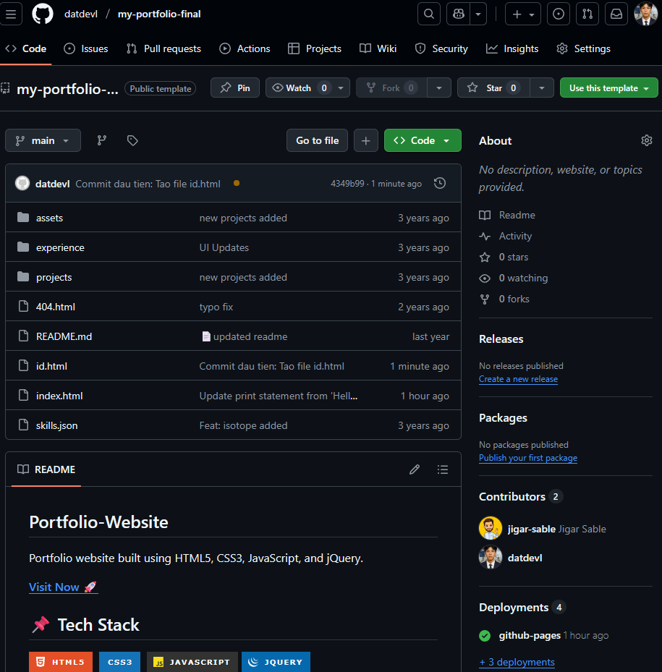

(Kết thúc PHT 02)

PHIẾU HỌC TẬP 03: TẠO BẢN NHÁP (PHÂN NHÁNH)
- Học phần: Git và GitHub cho Người mới bắt đầu
- Buổi học: 3 - Phân nhánh (Branching)
- Tên Sinh viên: Lê Văn Đạt
- Mã Sinh viên: 1971020090

1. Mục tiêu Nhiệm vụ
Kết thúc buổi học này, bạn PHẢI:
- Hiểu được tại sao chúng ta KHÔNG BAO GIỜ code trực tiếp trên nhánh main.
- Biết cách tạo một "nhánh" (branch) mới để làm một tính năng mới.
- Biết cách "di chuyển" (checkout) sang nhánh mới đó để làm việc.
- Commit được code lên nhánh mới mà không làm ảnh hưởng đến nhánh main.
2. Bối cảnh (Case Study)
Dự án my-portfolio-simple của bạn đang có 1 file index.html sạch sẽ trên nhánh main. Bây giờ, bạn muốn thêm một tính năng mới: "Mục Sở thích" (Hobbies Section).
Vấn đề: Nếu bạn code dở dang mà khách hàng/sếp đòi xem "bản chính thức", code lỗi của bạn sẽ bị thấy. Giải pháp: Chúng ta sẽ "photocopy" nhánh main ra một "bản nháp" tên là them-so-thich. Chúng ta sẽ code thoải mái trên bản nháp này. Nhánh main (bản chính thức) vẫn an toàn và sạch sẽ.
3. Các bước Thực hiện (PHT Task)
Hãy mở dự án my-portfolio-simple trong VS Code và mở Terminal.
Bước 1: Đảm bảo bạn đang ở "Bản chính thức"
Trước khi "photocopy", hãy chắc chắn bạn đang đứng ở nhánh main và code của bạn là mới nhất. (Nếu bạn làm PHT 2 xong và không chỉnh sửa gì thêm, bạn đã ở main rồi).
Bash
git checkout main
Bước 2: Tạo "Bản nháp" (Tạo nhánh mới)
Gõ lệnh sau để tạo một nhánh mới tên là them-so-thich:
Bash
git branch them-so-thich
Lệnh này chỉ tạo ra nhánh, nhưng bạn vẫn đang đứng ở main.
Bước 3: Di chuyển sang "Bản nháp" (Checkout)
Bây giờ, hãy di chuyển sang nhánh mới để bắt đầu làm việc:
Bash
git checkout them-so-thich
(Mẹo: Bạn có thể gõ git checkout -b them-so-thich để làm gộp Bước 2 và 3 trong 1 lệnh).
Bước 4: Lập trình Tính năng mới (Sửa code)
- Mở file index.html trong VS Code.
- Thêm nội dung (tính năng "Sở thích") vào bên dưới thẻ <h1>...</h1>:
HTML
<body>
<h1>Portfolio Cua [Ten Cua Ban]</h1>
<h2>Sở thích của tôi</h2>
<ul>
<li>Nghe nhạc</li>
<li>Đá bóng</li>
<li>Xem phim</li>
</ul>
</body>
- Lưu file index.html lại.
Bước 5: Lưu "Bức ảnh" cho Tính năng mới
Cũng giống như PHT 1, nhưng lần này chúng ta đang lưu ảnh trên nhánh them-so-thich:
- Đưa file vào "Phòng chờ":
Bash
git add .
(Dấu . có nghĩa là add tất cả các file đã thay đổi).
- Chụp ảnh (Commit):
Bash
git commit -m "Hoan thanh: Them muc So thich"
Bây giờ, tính năng "Sở thích" đã được lưu an toàn trên nhánh them-so-thich. Nếu bạn thử gõ git checkout main, bạn sẽ thấy file index.html quay về trạng thái cũ (chưa có mục Sở thích). Gõ git checkout them-so-thich sẽ thấy code mới xuất hiện trở lại.
4. Kết quả (Sản phẩm Nộp)
Để chứng minh bạn đã tạo nhánh thành công và commit trên nhánh đó, hãy gõ lệnh "thần kỳ" sau:
Bash
git log --graph --oneline --all
Yêu cầu nộp: Chụp một ảnh màn hình (screenshot) Terminal của bạn, phải thấy rõ:
- Lệnh git log --graph... mà bạn đã gõ.
- Kết quả hiển thị bên dưới, cho thấy ít nhất 2 commit:
  - Commit "Commit dau tien..." nằm trên cả 2 nhánh (main và them-so-thich).
  - Commit "Hoan thanh: Them muc So thich" chỉ nằm trên nhánh them-so-thich.
  - (Quan trọng nhất) Phải thấy được hình vẽ đồ thị (--graph) cho thấy 2 nhánh đã "tách" ra.
(Dán ảnh màn hình của bạn vào đây hoặc nộp file ảnh riêng theo yêu cầu của Giảng viên)
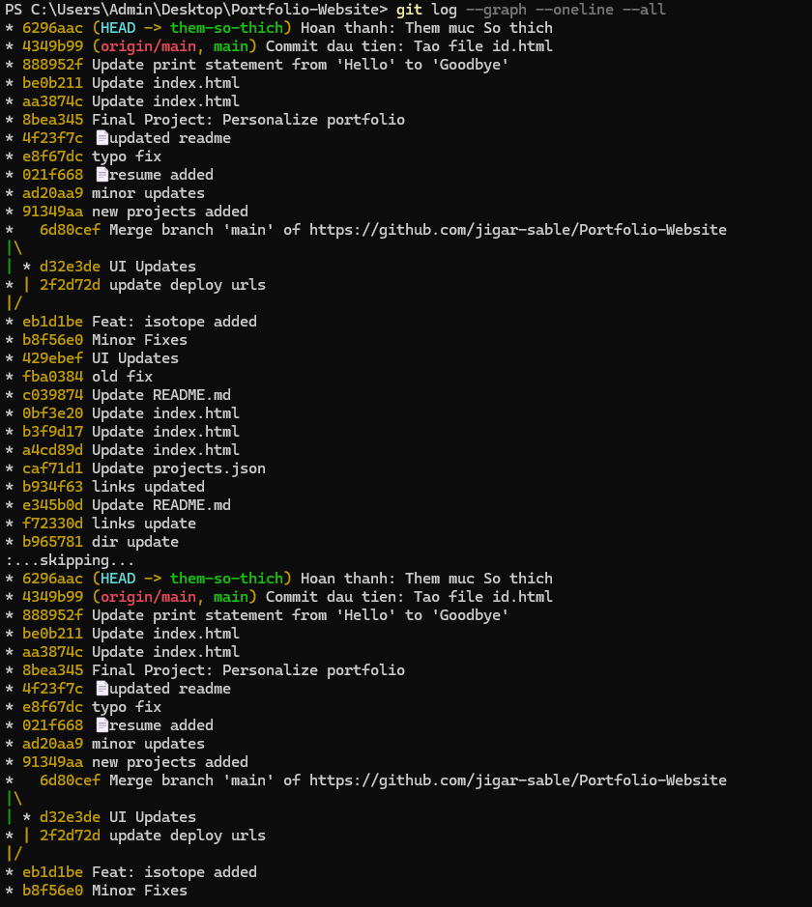
(Kết thúc PHT 03)

PHIẾU HỌC TẬP 04: YÊU CẦU GỘP CODE (PULL REQUEST)
- Học phần: Git và GitHub cho Người mới bắt đầu
- Buổi học: 4 - Kết hợp Code & Pull Request (Quy trình Nhóm)
- Tên Sinh viên: Lê Văn Đạt
- Mã Sinh viên: 1971020090

1. Mục tiêu Nhiệm vụ
Kết thúc buổi học này, bạn PHẢI:
- Đẩy (push) được "nhánh bản nháp" (them-so-thich) của mình lên GitHub.
- Hiểu được Pull Request (PR) là gì (Một "yêu cầu" gộp code, là "trái tim" của làm việc nhóm trên GitHub).
- Tạo được một Pull Request (PR) hoàn chỉnh trên GitHub.
- Tự mình "duyệt" (review) và "chấp nhận" (merge) PR đó vào nhánh main.
2. Bối cảnh (Case Study)
Ở PHT 3, bạn đã làm xong tính năng "Sở thích" và commit nó an toàn trên nhánh them-so-thich ở máy tính của bạn.
Lúc này:
- Nhánh main (bản chính thức) trên GitHub: Vẫn sạch sẽ, chưa có "Sở thích".
- Nhánh them-so-thich (bản nháp): Chỉ tồn tại ở máy bạn, GitHub chưa hề biết đến nó.
Nhiệm vụ hôm nay là: Đẩy "bản nháp" đó lên GitHub và gửi một "Yêu cầu Gộp code" (Pull Request) để xin phép gộp tính năng "Sở thích" vào "bản chính thức" (main).
3. Các bước Thực hiện (PHT Task)
Hãy mở dự án my-portfolio-simple trong VS Code và mở Terminal.
Bước 1: Đẩy "Bản nháp" (Nhánh) lên GitHub
Đầu tiên, ta phải "upload" cái nhánh them-so-thich lên GitHub để mọi người (và Giảng viên) có thể thấy nó.
- Đảm bảo bạn đang ở nhánh them-so-thich:
Bash
git checkout them-so-thich
- Đẩy (push) nhánh này lên GitHub (lên origin):
Bash
git push -u origin them-so-thich
(Lệnh này nói: "Hãy đẩy nhánh them-so-thich của tôi lên server origin (GitHub) và -u là hãy ghi nhớ nó cho lần sau").
Bước 2: Tạo "Yêu cầu Gộp code" (Pull Request)
- Mở trình duyệt và truy cập trang repo my-portfolio-simple của bạn trên GitHub.
- Ngay lập tức, bạn sẽ thấy một thanh thông báo màu vàng hiện ra, báo rằng "them-so-thich had recent pushes...".
- Click vào nút màu xanh lá: "Compare & pull request". (Nếu không thấy thanh màu vàng, bạn có thể click vào tab "Pull requests" -> "New pull request" và chọn nhánh bằng tay).
- Bạn sẽ được đưa đến trang "Open a pull request". Hãy kiểm tra:
  - base: main (Đây là nhánh "gốc" mà chúng ta muốn gộp VÀO).
  - compare: them-so-thich (Đây là nhánh "nháp" của chúng ta, chứa code mới).
- Viết Tiêu đề (Title) thật rõ ràng, ví dụ: Them tinh nang: Muc So thich.
- (Không bắt buộc) Viết mô tả ở phần "Leave a comment" (Ví dụ: "PR này bổ sung mục Hobbies vào trang index").
- Click nút "Create pull request".
Bước 3: Tự Duyệt và Chấp nhận (Merge) PR
Bây giờ, bạn đang đóng vai một "Trưởng nhóm" (Team Lead) nhận được yêu cầu của... chính mình.
- Sau khi tạo PR, bạn sẽ được đưa vào trang của PR đó.
- (Nên làm) Click vào tab "Files changed" để xem lại code của mình. Bạn sẽ thấy các dòng màu xanh lá (dòng code được thêm vào). Đây là lúc "Trưởng nhóm" review code của bạn.
- Quay lại tab "Conversation".
- Vì code này "ổn", hãy click vào nút màu xanh lá: "Merge pull request".
- Click tiếp nút "Confirm merge".
Bước 4: Dọn dẹp (Xóa nhánh)
Sau khi code đã được gộp (merged) vào main, nhánh them-so-thich đã hoàn thành sứ mệnh của nó. GitHub sẽ hiển thị một nút "Delete branch".
- Click nút "Delete branch" để xóa nhánh them-so-thich trên GitHub. (Đừng lo, nhánh này vẫn còn trên máy bạn, nhưng ta sẽ dọn dẹp nó sau. Việc này giữ cho repo trên GitHub gọn gàng).
4. Kết quả (Sản phẩm Nộp)
Để chứng minh bạn đã gộp code thành công:
- Ở trang Pull Request bạn vừa thao tác.
- Đảm bảo rằng bạn thấy thông báo "Merged" (màu tím) và "Branch deleted".
- (Kiểm tra thêm) Bạn có thể quay về trang chủ của repo (tab "Code") và đảm bảo bạn đang ở nhánh main. Bạn sẽ thấy file index.html lúc này đã có code của "Mục Sở thích".
Yêu cầu nộp: Chụp một ảnh màn hình (screenshot) trang Pull Request trên GitHub, phải thấy rõ:
- Tiêu đề của PR mà bạn đã tạo (ví dụ: "Them tinh nang: Muc So thich").
- Trạng thái "Merged" (biểu tượng và chữ màu tím).
(Dán ảnh màn hình của bạn vào đây hoặc nộp file ảnh riêng theo yêu cầu của Giảng viên)
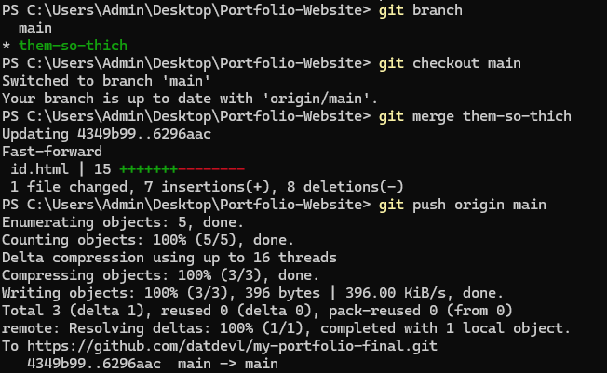
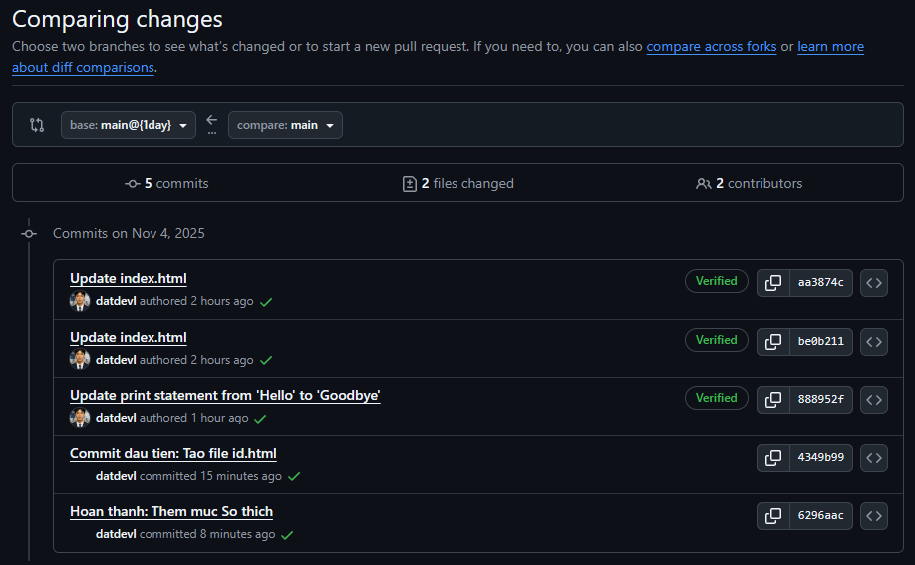

(Kết thúc PHT 04)
PHIẾU HỌC TẬP 05: ĐỒNG BỘ VÀ GIẢI QUYẾT XUNG ĐỘT
- Học phần: Git và GitHub cho Người mới bắt đầu
- Buổi học: 5 - Đồng bộ & Xung đột (Workflow hàng ngày)
- Tên Sinh viên: Lê Văn Đạt
- Mã Sinh viên: 1971020090

1. Mục tiêu Nhiệm vụ
Kết thúc buổi học này, bạn PHẢI:
- Hiểu lệnh git pull là gì (Lệnh quan trọng nhất bạn sẽ dùng hàng ngày).
- Hiểu "Xung đột" (Merge Conflict) xảy ra khi nào.
- Biết cách "giải quyết" (resolve) một xung đột code bằng tay ngay trong VS Code.
- Hoàn thành quy trình: pull (bị conflict) -> resolve (sửa code) -> add -> commit -> push (đẩy code đã sửa).
2. Bối cảnh (Case Study)
Bạn đã gộp (merge) tính năng "Sở thích" vào nhánh main trên GitHub (ở PHT 4). Nhánh main trên GitHub giờ là mới nhất.
Nhưng nhánh main trên máy bạn (local) vẫn đang là code cũ (chưa có "Sở thích").
Tình huống thực tế: Tưởng tượng một đồng nghiệp (trong bài này, Giảng viên/bạn tự đóng vai) vừa sửa một file trên GitHub, trong khi bạn cũng đang sửa đúng file đó ở máy mình. Khi bạn pull code mới về, Git sẽ "bối rối" vì không biết chọn phiên bản của ai. Đây gọi là XUNG ĐỘT (Merge Conflict).
Nhiệm vụ của bạn là học cách "gỡ rối" cho Git.
3. Các bước Thực hiện (PHT Task)
Đây là PHT phức tạp nhất, hãy đọc kỹ từng bước!
Bước 1: "Giả lập" Đồng nghiệp Sửa code (Làm trên GitHub)
Chúng ta sẽ tự tạo ra một thay đổi trên GitHub trước.
- Mở trình duyệt, vào repo my-portfolio-simple của bạn trên GitHub.
- Đảm bảo bạn đang ở nhánh main.
- Click vào file index.html.
- Click vào biểu tượng cây bút ✏️ (Edit this file) ở góc phải.
- Sửa dòng <h1> thành nội dung sau:
HTML
<h1>Portfolio Cua [Ten Cua Ban] (DA SUA TREN GITHUB)</h1>
- Kéo xuống dưới, trong ô "Commit changes", gõ thông điệp: Edit: Cap nhat H1 tren GitHub và click "Commit changes".
Chúc mừng! "Đồng nghiệp" của bạn (là chính bạn) vừa push code lên. Nhánh main trên GitHub giờ đã mới hơn main trên máy bạn.
Bước 2: "Giả lập" Bạn Sửa code (Làm trên máy)
Bây giờ, quay lại VS Code (trên máy tính của bạn).
- Mở Terminal, chắc chắn rằng bạn đang ở nhánh main:
Bash
git checkout main
(Lúc này, main ở máy bạn vẫn là code cũ, chưa có "Sở thích" và H1 cũng chưa bị sửa).
- Mở file index.html trong VS Code.
- KHÔNG chạy git pull vội. Hãy cố tình sửa ĐÚNG DÒNG ĐÓ thành nội dung khác:
HTML
<h1>Portfolio Cua [Ten Cua Ban] (DA SUA O LOCAL)</h1>
- Lưu file index.html lại.
- Quan trọng: Chúng ta cần commit thay đổi này ở local:
Bash
git add .
git commit -m "Edit: Cap nhat H1 o local"
Bước 3: Gây ra Xung đột (Lệnh pull)
Máy bạn và GitHub đang có 2 phiên bản khác nhau của cùng một dòng code. Giờ hãy xem điều gì xảy ra khi bạn cố gắng lấy code mới từ GitHub về:
Bash
git pull origin main
Ngay lập tức, Terminal sẽ báo lỗi: CONFLICT (content): Merge conflict in index.html Automatic merge failed; fix conflicts and then commit the result.
Nếu bạn mở file index.html trong VS Code, bạn sẽ thấy một mớ hỗn độn:
HTML
<<<<<<< HEAD
<h1>Portfolio Cua [Ten Cua Ban] (DA SUA O LOCAL)</h1>
=======
<h1>Portfolio Cua [Ten Cua Ban] (DA SUA TREN GITHUB)</h1>
>>>>>>> [một dãy số và chữ]
- <<<<<<< HEAD: Đây là code của BẠN (ở local).
- =======: Dấu phân cách.
- >>>>>>> ...: Đây là code của "Đồng nghiệp" (trên GitHub) mà bạn vừa kéo về.
Bước 4: Giải quyết Xung đột (Resolve Conflict)
Git đang "nhờ" bạn chọn: giữ code nào, bỏ code nào, hay trộn cả hai?
- Trong file index.html, hãy XÓA HẾT tất cả các dấu <<<<<<< HEAD, =======, và >>>>>>> ....
- Sau đó, hãy sửa lại dòng <h1> theo ý bạn muốn. Ví dụ, chúng ta quyết định giữ một phiên bản "tổng hợp":
HTML
<h1>Portfolio Cua [Ten Cua Ban] (DA GIAI QUYET XONG)</h1>
- Lưu file index.html lại. (File sẽ hết màu đỏ).
Bước 5: Hoàn tất (Commit code đã sửa)
Bạn đã "gỡ rối" xong. Giờ hãy báo cho Git biết là đã xong bằng cách tạo một "commit đặc biệt" (gọi là merge commit).
- Đưa file đã sửa vào "Phòng chờ":
Bash
git add .
- Commit (lần này bạn không cần -m):
Bash
git commit
(Lệnh này sẽ tự động mở một trình soạn thảo (thường là Vim/Nano) với một thông điệp commit đã được soạn sẵn (ví dụ: "Merge branch 'main' of ..."). Bạn chỉ cần lưu lại và đóng trình soạn thảo đó là xong). (Nếu thấy khó, bạn cũng có thể gõ: git commit -m "Fix: Giai quyet conflict H1").
- Đẩy "thành quả" lên GitHub:
Bash
git push origin main
4. Kết quả (Sản phẩm Nộp)
Để chứng minh bạn đã "sống sót" qua conflict:
- Lên trang GitHub, mở file index.html, bạn sẽ thấy dòng <h1> hiển thị nội dung "DA GIAI QUYET XONG".
- Vào Terminal của bạn, gõ lệnh git log --graph --oneline --all.
Yêu cầu nộp: Chụp một ảnh màn hình (screenshot) Terminal của bạn, phải thấy rõ:
- Lệnh git log --graph... mà bạn đã gõ.
- Kết quả hiển thị, cho thấy lịch sử "hội tụ" (merge) rất phức tạp.
- Phải thấy rõ commit cuối cùng của bạn, ví dụ: "Merge branch 'main' of..." hoặc "Fix: Giai quyet conflict H1".

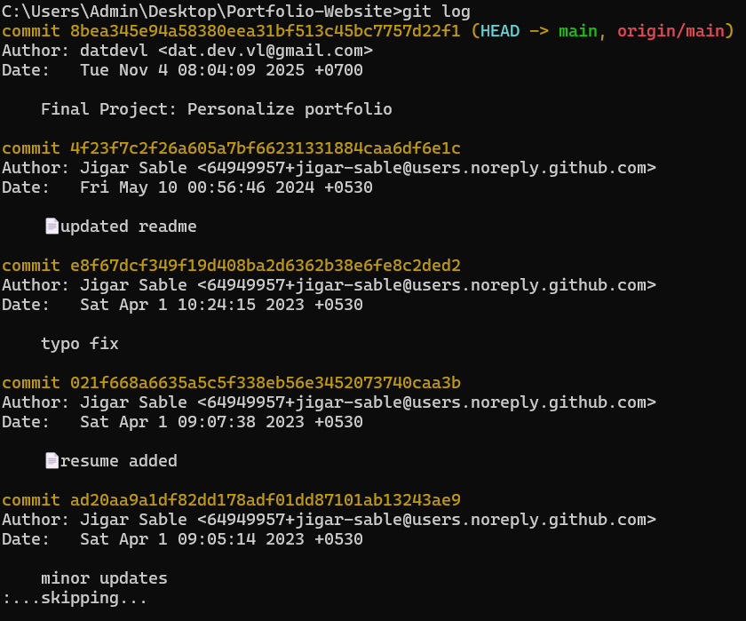
(Dán ảnh màn hình của bạn vào đây hoặc nộp file ảnh riêng theo yêu cầu của Giảng viên)

(Kết thúc PHT 05 - Chúc mừng bạn đã hoàn thành khóa học!)

